Descripción del XML a desarrollar

El XML se basa en la recolección de la información que toma una estación meteorológica informatizada en el puerto de Puerto del Rosario. Dicha estación toma todas las variables de tiempo en tiempo real, día x día hasta completar el mes completo, luego las encapsula en un archivo es enviado a una base de datos. La recopilación de estos datos servirá para tener una previsión de las posibles condiciones climáticas. Esto es importante, ya que para la descarga de contenedores con el puente grúa, el viento puede condicionar las maniobras.
Sentencias Xpath

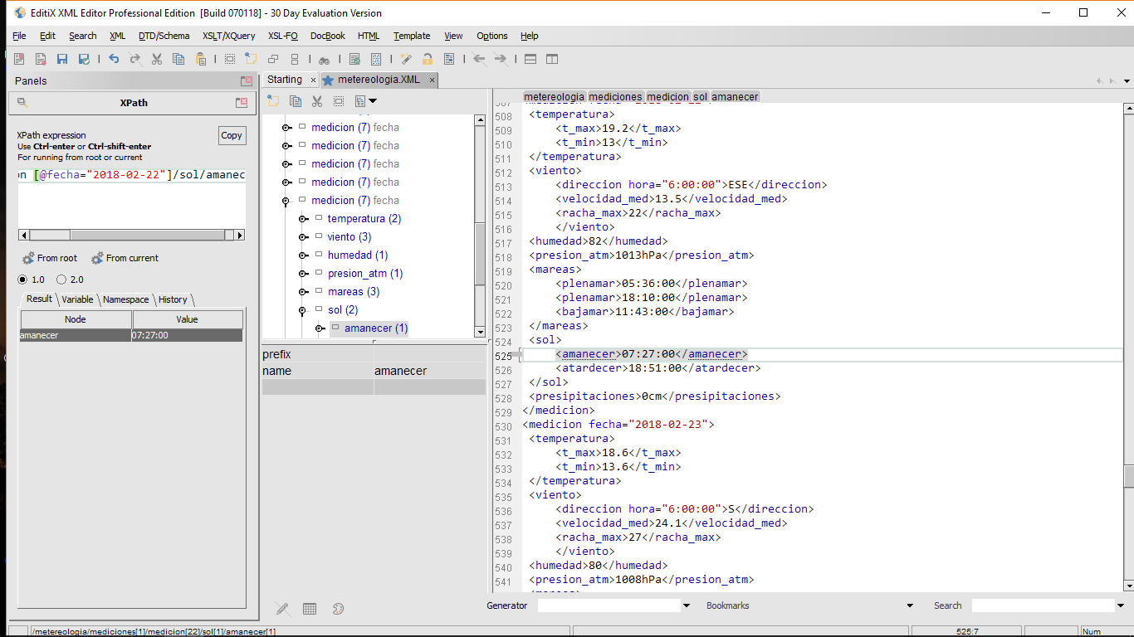
- Hora en que salio el sol el día 22/02/2018

- Fecha de la temperatura máxima del mes
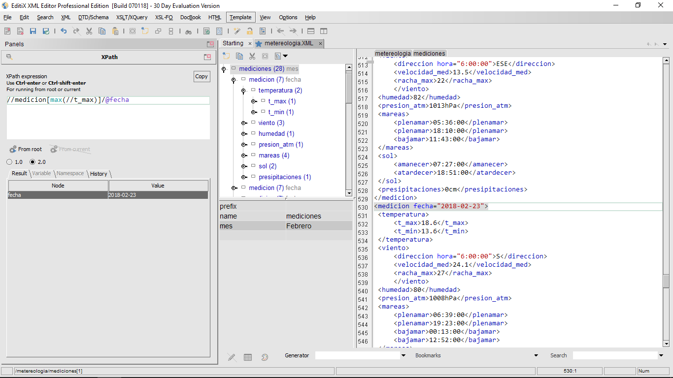
- Velocidad media del viento cuando sopla del SO
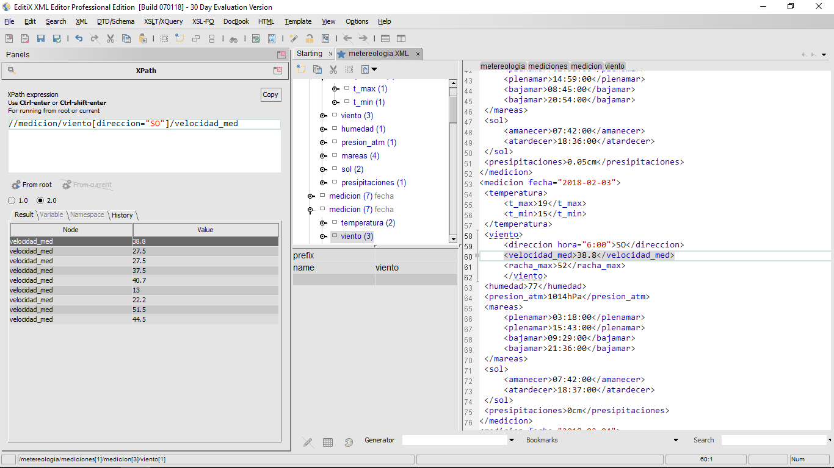
- Días del mes en que llovió

